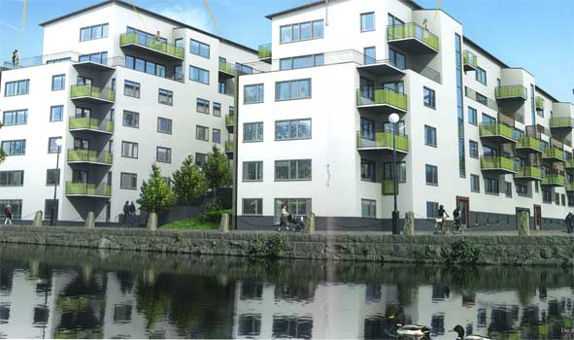

Till medlemmarna i Bostadsrättsföreningen Gårda Terrass

Infobrev oktober 2021

Städdag är bestämd till lördag den 23 oktober kl. 10:00. Samling på gården om inte vädret ställer till det. För nya medlemmar kan vi tala om att ca en timmes städarbete, i och omkring vår fastighet gäller. Därefter äter vi härliga frallor med olika drycker därtill. Plus att vi lär känna varandra under lite ”uppsluppna” former. Välkomna!

I samband med städdagen kommer en container ställas upp vid trappan mot Åvägen. Inget farligt avfall, inklusive elektronik, får slängas i containern.

Vi har ett problem i cykelförråden dvs många cyklar. I samband med städdagen vill vi att ni märker upp era cyklar. Syftet är att kanske det finns övergivna cyklar som kan lämnas vidare. Alla cyklar som saknar luft i däcken kommer stuvas längst in i respektive cykelförråd.

Ni som använder barn cykelvagnar (ganska stora) vill vi att dessa placeras på ledig MC plats omedelbart till höger om uppgång 4D i garaget. För att spara utrymme.

För alla golfintresserade har Gårda Terrass Masters genomförts för första gången på Delsjö GK den 19 september.

10 glada ”Gårda Terrass golfare” hade en härlig, men till en början, lite kylslagen dag. Vinnare var junioren Rasmus Hultfelt (4B). Två Thomas Fogelström (4E). Ett vandringspris är inrättat genom Elisabeth Havstams försorg.

Grattis till alla deltagare och till Vinnaren! Även ett stort tack till organisationen bakom dvs Elisabeth Havstam! Tack!

Hälsningar från
Styrelsen gnm
Olle Rönnerman
0708–353992,
olle@ronnerman.se

